แผนปฏิบัติการป้องกันการทุจริต พ.ศ. 2565 ของ องค์การบริหารส่วนตำบลหนองหลวง
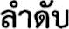 |  |  | (บาท) |  |  |  |  | 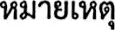
 |  |  |  | 1 | 2 | 3 | 4
1 |  | 1 | 0.00
2 |  | 3 | 0.00
3 |  | 3 | 0.00
 |  |  | 0.00
5 |  |  | 0.00
6 | 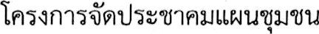 | 3 | 0.00
7 | โครงการดำเนินงานศูนย์รับเรื่องราวร้องทุกข์ขององค์การบริหารส่วนตำบลหนองหลวง | 3 | 0.00
8 |  | 3 | 0.00
9 |  | 3 | 0.00
10 |  |  | 0.00
11 |  |  | 0.00
12 |  | 4 | 0.00
13 | กิจกรรมติดตามประเมินผลการควบคมภายใน |  | 0.00
14 | กิจกรรมการรายงานผลการใช้จ่ายเงินให้ประชาชนได้รับทราบ |  | 0.00
15 | โครงการอบรมกรรมการตรวจการจ้าง |  | 0.00

แผนปฏิบัติการป้องกันการทุจริต พ.ศ. 2565 ของ องค์การบริหารส่วนตำบลหนองหลวง
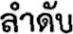 |  |  | 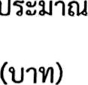 |  |  |  |  | 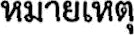
 |  |  |  | 1 | 2 | 3 | 4
16 |  |  | 0.00
17 |  |  | 0.00
18 |  |  | 0.00
19 |  | 2 | 0.00
20 |  | 2 | 0.00
21 |  |  | 0.00
22 |  |  | 0.00
23 |  |  | 0.00
24 |  | 2 | 0.00
25 |  |  | 0.00
26 | กิจกรรม “ การจัดทำข้อตกลงการปฏิบัติราชการขององค์การบริหารส่วนตำบลหนองหลวง ” |  | 0.00
27 |  | 2 | 0.00
28 | มาตรการ “แต่งตั้งผู้รับผิดชอบเกี่ยวกับเรื่องร้องเรียน” | 2 | 0.00

แผนปฏิบัติการป้องกันการทุจริต พ.ศ. 2565 ของ องค์การบริหารส่วนตำบลหนองหลวง
 |  |  | (บาท)
 |  |  |  | 1 | 2 | 3 | 4
29 |  | 2 | 0.00
30 |  | 3 | 0.00
31 | โครงการสร้างภูมิคุ้มกันทางสังคมให้เด็กและเยาวชนองค์การบริหารส่วนตำบลหนองหลวง (กิจกรรม “โตไปไม่โกง”) |  | 0.00
32 | โครงการสร้างภูมิคุ้มกันทางสังคมให้เด็กและเยาวชน องค์การบริหารส่วนตำบลหนองหลวง | 1 | 0.00
35 | 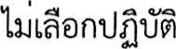 |  | 000
34 | 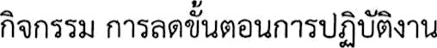 | 2 | 000
35 |  | 1 | 000
36 |  | 2 | 0.00
37 |  |  | 0.00
38 |  | 1 | 0.00
39 |  |  | 000
40 |  | 2 | 0.00
41 |  |  | 0.00

แผนปฏิบัติการป้องกันการทุจริต พ.ศ. 2565 ของ องค์การบริหารส่วนตำบลหนองหลวง
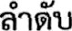 | 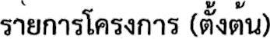 | 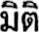 | งบประมาณ  (บาท) | lîÎ0ŁUUn0slRTuflšl |  |  |  | 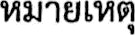
 |  |  |  | 1 | 2 | 3 | 4
 |  | 1 | 0.00
 |  | 2 | 0.00
 |  | 2 | 000
 |  | 2 | 0.00
 |  | 1 | 0.00
 |  | 1 | 0.00
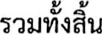 |  |  | 0.00 | 47 | 0 | 0 | 0

